Үржар ауданы бойынша 2018-2019 жылдарға арналған жайылымдарды басқару және оларды пайдалану жөніндегі жоспарын бекіту туралы
Күшін жойған
Шығыс Қазақстан облысы Үржар аудандық мәслихатының 2018 жылғы 19 қазандағы № 33-344/VI шешімі. Шығыс Қазақстан облысы Әділет департаментінің Үржар аудандық Әділет басқармасында 2018 жылғы 2 қарашада № 5-18-177 болып тіркелді. Күші жойылды - Шығыс Қазақстан облысы Үржар аудандық мәслихатының 2020 жылғы 10 қаңтардағы № 48-568/VI шешімімен
Ескерту. . Күші жойылды - Шығыс Қазақстан облысы Үржар аудандық мәслихатының 10.01.2020 № 48-568/VI шешімімен (алғашқы ресми жарияланған күнінен кейін күнтізбелік он күн өткен соң қолданысқа енгізіледі).
РҚАО-ның ескертпесі.
Құжаттың мәтінінде түпнұсқаның пунктуациясы мен орфографиясы сақталған.
"Жайылымдар туралы" Қазақстан Республикасының 2017 жылғы 20 ақпандағы Заңының 8, 13 баптарына, "Қазақстан Республикасындағы жергілікті мемлекеттік басқару және өзін-өзі басқару туралы" Қазақстан Республикасының 2001 жылғы 23 қаңтардағы Заңының 6-бабына сәйкес, Үржар аудандық мәслихаты ШЕШТІ:
1. Үржар ауданы бойынша 2018-2019 жылдарға арналған жайылымдарды басқару және оларды пайдалану жөніндегі жоспары осы шешімнің қосымшасына сәйкес бекітілсін.
2. Осы шешім оның алғашқы ресми жарияланған күнінен кеиін күнтізбелік он күн өткен соң қолданысқа енгізіледі.
Сессия төрағасы | С. Шевкунов
Үржар аудандық
мәслихатының хатшысы | К. Карашев
Үржар аудандық мәслихатының
2018 жылдың 19 қазанындағы
№ 33-344/VI шешімімен
бекітілді
Үржар ауданы бойынша 2018-2019 жылдарға арналған жайылымдарды басқару және оларды пайдалану жөніндегі жоспар
Осы Үржар ауданы бойынша 2018-2019 жылдарға арналған жайылымдарды басқару және оларды пайдалану жөніндегі жоспар (бұдан әрі – Жоспар) Қазақстан Республикасының 2017 жылғы 20 ақпандағы "Жайылымдар туралы" Заңына, Қазақстан Республикасының 2001 жылғы 23 қаңтардағы "Қазақстан Республикасындағы жергілікті мемлекеттік басқару және өзін-өзі басқару туралы" Заңына сәйкес әзірленді.
Жоспар жайылымдарды ұтымды пайдалану, жемшөпке қажеттілікті тұрақты қамтамасыз ету және жайылымдардың тозу процестерін болғызбау мақсатында қабылданады.
Жоспар мазмұны:
1) құқық белгілейтін құжаттар негізінде жер санаттары, жер учаскелерінің меншік иелері және жер пайдаланушылар бөлінісінде әкімшілік-аумақтық бірлік аумағында жайылымдардың орналасу схемасы (картасы) осы Жоспардың 1 қосымшасына сәйкес;
2) жайылым айналымдарының қолайлы схемалары осы Жоспардың 2 қосымшасына сәйкес;
3) жайылымдардың, оның ішінде маусымдық жайылымдардың сыртқы және ішкі шекаралары мен алаңдары, жайылымдық инфрақұрылым объектілері белгіленген картасы осы Жоспардың 3 қосымшасына сәйкес;
4) жайылым пайдаланушылардың су тұтыну нормасына сәйкес жасалған су көздерiне (көлдерге, өзендерге, тоғандарға, апандарға, суару немесе суландыру каналдарына, құбырлы немесе шахталы құдықтарға) қол жеткізу схемасы осы Жоспардың 4 қосымшасына сәйкес;
5) жайылымы жоқ жеке және (немесе) заңды тұлғалардың ауыл шаруашылығы жануарларының мал басын орналастыру үшін жайылымдарды қайта бөлу және оны берілетін жайылымдарға ауыстыру схемасы осы Жоспардың 5 қосымшасына сәйкес;
6) ауылдық округ маңында орналасқан жайылымдармен қамтамасыз етілмеген жеке және (немесе) заңды тұлғалардың ауыл шаруашылығы жануарларының мал басын шалғайдағы жайылымдарға орналастыру схемасы осы Жоспардың 6 қосымшасына сәйкес;
7) ауыл шаруашылығы жануарларын жаюдың және айдаудың маусымдық маршруттарын белгілейтін жайылымдарды пайдалану жөніндегі күнтізбелік графигі осы Жоспардың 7 қосымшасына сәйкес;
8) тиісті әкімшілік-аумақтық бірлікте жайылымдарды ұтымды пайдалану үшін қажетті өзге де талаптарды қамтуға тиіс.
Жоспар жайылымдарды геоботаникалық зерттеп-қараудың жай-күйі туралы мәліметтер, ветеринариялық-санитариялық объектілер туралы мәліметтер, иелерін – жайылым пайдаланушыларды, жеке және (немесе) заңды тұлғаларды көрсете отырып, ауыл шаруашылығы жануарлары мал басының саны туралы деректер, ауыл шаруашылығы жануарларының түрлері мен жыныстық жас топтары бойынша қалыптастырылған үйірлердің, отарлардың, табындардың саны туралы деректер, шалғайдағы жайылымдарда жаю үшін ауыл шаруашылығы жануарларының мал басын қалыптастыру туралы мәліметтер, екпе және аридтік жайылымдарда ауыл шаруашылығы жануарларын жаю ерекшеліктері, малды айдап өтуге арналған сервитуттар туралы мәліметтер, мемлекеттік органдар, жеке және (немесе) заңды тұлғалар берген өзге де деректер ескеріле отырып қабылданды.
Әкімшілік-аумақтық бөлініс бойынша Үржар ауданда 27 ауылдық округтер, 55 ауылдық елді – мекендер орналасқан.
Үржар ауданының жалпы көлемі 2 341 372 га, оның ішінде жайылымдық жерлер – 1 683 764 га.
Санаттар бойынша бөлінген жерлер:
ауыл шаруашылығы мақсатындағы жерлер – 1 003 811,94 га;
елді мекен жерлері – 154 312,0 га;
өнеркәсiп, көлiк, байланыс, ғарыш қызметі, қорғаныс, ұлттық қауіпсіздік мұқтажына арналған жерлер және ауыл шаруашылығына арналмаған өзге де жерлер –9 622,0 га;
ерекше қорғалатын табиғи аумақтардың жерлері – 45 505,0 га;
су қорының жерлері – 0,0 га;
босалқы жерлер – 1 125 831,06 га.
Аудан аумағындағы климат бірқалыпты-құрғақ, бірқалыпты-ыстық, жауын-шашынның орташа жылдық мөлшері 260-290 мм. Қысы суық, ұзақ. Орташа айлық температура ең суық қаңтар айында -12°С, абсолюттік минимумы -37°С. Оңтүстік-шығыс және солтүстік-батыс бағыттарында жел басым. Салыстырмалы ылғалдылық 67%.
Өсімдік жабыны селеулі-бетегелі-жусанды, селеулі-бетегелі-бозды-бетегелі, бозды-бетегелі-астық тұқымдасты, жұмсақ сабақты және бұталы-шымқабатты- астық тұқымдасты бозды бетегесімен екенін білдіреді. Тұрақты қарлы жабын қараша айының ортасында орнайды, сәуірдың бірінші декадасында көшкін жүреді. Аязсыз мерзімнің ұзақтығы 150-170 күн.
Ауданның топырақ жамылғысы күңгірт-құба, таулы жерде оңтүстіктік қара топырақ, қарапайым қара топырақ, оңтүстік қара топырағы, тау қаратопырағы сілтісіз және қарапайым болып ұсынылған.
Ауданда 27 мал қорымы, 42 сібір жарасы көмінділері, 12 мал сою алаңдары, соның ішінде: пунктер істейді.
Қазіргі уақытта Үржар ауданы бойынша 112 577 бас ірі қара, 276 875 бас ұсақ мал, 32 067 бас жылқы,81 түйе, 2 534 шошқа тіркелген.
Ауыл шаруашылығы жануарларын қамтамасыз ету үшін Үржар ауданы бойынша барлығы 1 683 764 га жайылымдық алқаптары бар. Елді-мекендер шегіндегі жайылымдары 134 587 га жайылым саналады, босалқы жерлерде 759 673,66 га жайылымдық алқаптар бар.
Ауданның кейбір ауылдық округтерінде жеке шаруашылықтардағы мал басының өсуіне байланысты 768 328,5 га жайылымдық алқаптардың жетіспеушілігі білінеді.
Бұл мәселелерді шешу үшін мемлекеттік қордан жайылымдық алқаптарды ұтымды бөлу және елді мекен, ауыл шаруашылық мақсатындағы және Үржар ауданының босалқы жерлерінен бөлу есебінен ұлғайту қажет.
Үржар ауданы бойынша
2018-2019 жылға арналған
жайылымдарды басқару және
оларды пайдалану жөніндегі
жоспарға 1 қосымша
Құқық белгілейтін құжаттар негізінде жер санаттары, жер учаскесінің меншік иелері және жер пайдаланушылар бөлінісінде әкімшілік-аумақтық бірлік аумағында жайылымдарды басқару және жайылымдардың орналасу схемасы (картасы)

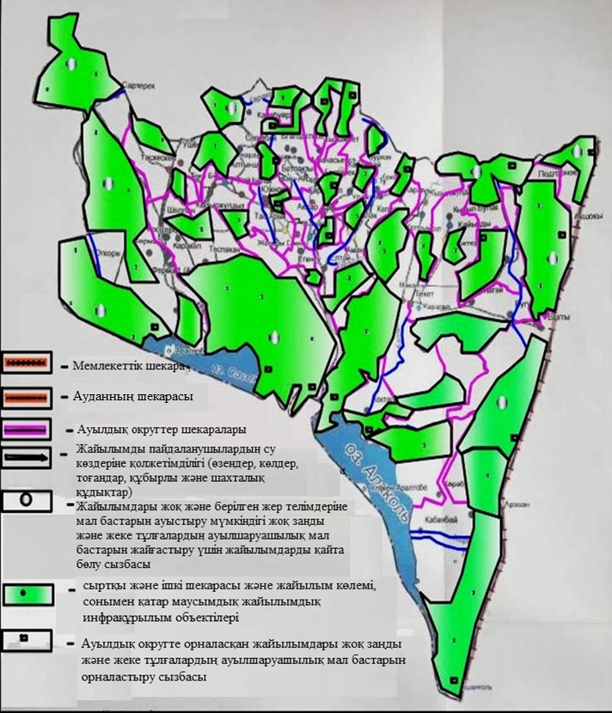

Үржар ауданы бойынша
2018-2019 жылға арналған
жайылымдарды басқару және
оларды пайдалану жөніндегі
жоспарға 2 қосымша
Жайылым айналымдарының қолайлы схемалары

Үржар ауданы бойынша
2018-2019 жылға арналған
жайылымдарды басқару және
оларды пайдалану жөніндегі
жоспарға 3 қосымша
Жайылымдардың, оның ішінде маусымдық жайылымдардың сыртқы және ішкі шекаралары мен алаңдары, жайылымдық обьектілері белгіленген картасы

Үржар ауданы бойынша
2018-2019 жылға арналған
жайылымдарды басқару және
оларды пайдалану жөніндегі
жоспарға 4 қосымша
Жайылым пайдаланушылардың су тұтыну нормасына сәйкес жасалған су көздеріне (көлдерге, өзендерге, тоғандарға, апандарға,суару немесе суландыру каналдарына, құбырлы немесе шахталы құдықтарға) қол жеткізу схемасы

Үржар ауданы бойынша
2018-2019 жылға арналған
жайылымдарды басқару және
оларды пайдалану жөніндегі
жоспарға 5 қосымша
Жайылым жоқ жеке және (немесе) заңды тұлғалардың ауыл шаруашылығы жануарларының мал басын орналастыру үшін жайылымдарды қайта бөлу және оны берілетін жайылымдарға ауыстыру схемасы

Үржар ауданы бойынша
2018-2019 жылға арналған
жайылымдарды басқару және
оларды пайдалану жөніндегі
жоспарға 6 қосымша
Ауылдық округ маңында орналасқан жайылымдармен қамтамасыз етілмеген жеке және (немесе) заңды тұлғалардың ауыл шаруашылығы жануарларының мал басын шалғайдағы жайылымдарға орналастыру схемасы

Үржар ауданы бойынша
2018-2019 жылдарға арналған
жайылымдарды басқару және
оларды пайдалану жөніндегі
жоспарға 7 қосымша
Ауыл шаруашылығы жануарларын жаюдың және айдаудың маусымдық маршруттарын белгілейтін жайылымдарды пайдалану жөніндегі күнтізбелік графигі
Қ/с | Ауылдық округі | Шалғай жайылымға малдардың айдап шығарылу мерзімі | Шалғай жайылымнан малдардың қайтарылу мерзімі
1 | Акжар | Сәуір 1 жартысы | Қараша 1 онкүндігі
2 | Үржар | Сәуір 1 жартысы | Қараша 1 онкүндігі
3 | Көлденен | Сәуір 1 жартысы | Қараша 1 онкүндігі
4 | Ақшоқы | Сәуір 1 жартысы | Қараша 1 онкүндігі
5 | Алтыншоқы | Сәуір 1 жартысы | Қараша 1 онкүндігі
6 | Бахты | Сәуір 1 жартысы | Қараша 1 онкүндігі
7 | Бестерек | Сәуір 1 жартысы | Қараша 1 онкүндігі
8 | Келдімұрат | Сәуір 1 жартысы | Қараша 1 онкүндігі
9 | Жана Тілек | Сәуір 1 жартысы | Қараша 1 онкүндігі
10 | Егінсу | Сәуір 1 жартысы | Қараша 1 онкүндігі
11 | Елтай | Сәуір 1 жартысы | Қараша 1 онкүндігі
12 | Қабанбай | Сәуір 1 жартысы | Қараша 1 онкүндігі
13 | Көкозек | Сәуір 1 онкүндігі | Қараша 1 онкүндігі
14 | Қаратұма | Сәуір 1 жартысы | Қараша 1 онкүндігі
15 | Көктал | Сәуір 1 жартысы | Қараша 1 онкүндігі
16 | Көктерек | Сәуір 1 жартысы | Қараша 1 онкүндігі
17 | Карабұта | Сәуір 1 жартысы | Қараша 1 онкүндігі
18 | Карабұлак | Сәуір 1 жартысы | Қараша 1 онкүндігі
19 | Каракол | Сәуір 1 жартысы | Қараша 1 онкүндігі
20 | Қаратал | Сәуір 1 жартысы | Қараша 1 онкүндігі
21 | Қоныршаулі | Сәуір 1 жартысы | Қараша 1 онкүндігі
22 | Мақаншы | Сәуір 1 жартысы | Қараша 1 онкүндігі
23 | Науалы | Сәуір 1 жартысы | Қараша 1 онкүндігі
24 | Жоғарғы Егінсу | Сәуір 1 жартысы | Қараша 1 онкүндігі
25 | Баркытбел | Сәуір 1 жартысы | Қараша 1 онкүндігі
26 | Салкынбел | Сәуір 1 жартысы | Қараша 1 онкүндігі
27 | Шолпан | Сәуір 1 жартысы | Қараша 1 онкүндігі
Сонымен қатар, жайылымның кезеңінің ұзақтығы топырақтық-климаттық аймақ зонасына, ауыл шаруашылығы жануарлар түріне, сондай-ақ, бірқалыпты-құрғақ, бірқалыпты-ыстық, елеулі-бетегелі-жусанды, селеулі-бетегелі-бозды-бетегелі, бозды-бетегелі-астық тұқымдасты, жұмсақ сабақты және бұталы-шымқабатты- астық тұқымдасты бозды бетегесімен жайылым өнімділігіне байланысты,
Бұл жағдайда жайылымның ұзақтығы мүйізді ірі қара, мүйізді ұсақ малдар, жылқы, түйе және шошқа үшін максималды қар жамылғысың қалыңдыңымен тереңдігіне және басқада факторларға байланысты.
Ескерту: аббревиатуралардың шешуі:
га-гектар;
С – Цельсия көрсеткіші;
мм-миллиметр;
см-сантиметр;
а/о-ауылдық округ.

© 2012. Қазақстан Республикасы Әділет министрлігінің «Қазақстан Республикасының Заңнама және құқықтық ақпарат институты» ШЖҚ РМК

